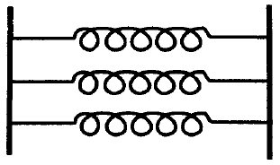
А17-1. Какова жесткость трех одинаковых пружин, соединенных параллельно (см. рис.), если жесткость одной пружины равна k?
$\frac{1}{3k}$
1) 3k 2) 3) 9k 4) k
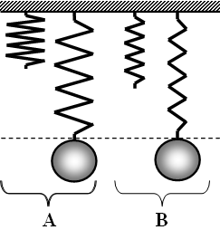
А17-2. Сравните жёсткость пружин, изображенных на рисунке (масса груза А больше массы груза В).
1) жесткость пружины В меньше, чем жесткость пружины А
2) пружины имеют одинаковую жесткость
3) жесткость пружины В больше, чем жесткость пружины А
4) сравнить жесткость пружин невозможно, т.к. на рисунке отсутствуют данные для расчета жесткости.

А17-3. В процессе экспериментального исследования жесткости трех пружин получены данные, которые приведены в таблице.
Сила (F, Н) | 0 | 10 | 20 | 30
Деформация пружины 1 (ΔL, см) | 0 | 1 | 2 | 3
Деформация пружины 2 (ΔL, см) | 0 | 2 | 4 | 6
Деформация пружины 3 (ΔL, см) | 0 | 1,5 | 3 | 4,5
Жесткость пружин возрастает в такой последовательности:
1) 1, 2, 3 2) 1, 3, 2
3) 2, 3, 1 4) 3, 1, 2

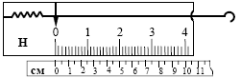
А17-4. На рисунке изображен лабораторный динамометр. Шкала проградуирована в ньютонах. Какой должна быть масса груза, подвешенного к пружине, чтобы она растянулась на 2,5 см?
1) 100 г 2) 10 г
3) 250 г 4) 25 г
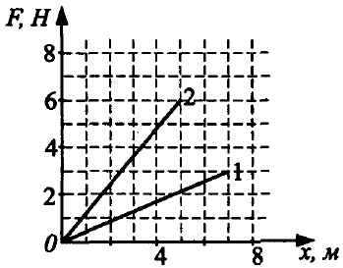
А17-5. Какое тело имеет больший коэффициент жесткости, если на рисунке приведены графики зависимости силы упругости от величины деформации тела?
1) первое 2) второе
3) не хватает данных 4) оба одинаковы

А17-6. Под действием силы 2,4 Н пружина удлинилась на 1,5 см. Под действием какой силы пружина удлинится на 1 см?
1) 0,625 Н 2) 1,6 Н
3) 3,6 Н 4) 160 Н

A17-7. К какому виду сил относится сила упругости?
1) гравитационным 2) электромагнитным
3) ядерным 4) слабым

А17-8. Под действием груза пружина удлинилась на 1 см. Этот же груз подвесили к пружине с вдвое большей жесткостью. Удлинение пружины стало равным
1) 0,25 см 2) 0,5 см
3) 1 см 4) 2 см

